МКДОУ «Детский сад села Ручейки»

Модели преемственности

ДО и начальной школы

в условиях введения

и реализации ФГОС

Преемственность МКДОУ «Детский сад с.Ручейки» и

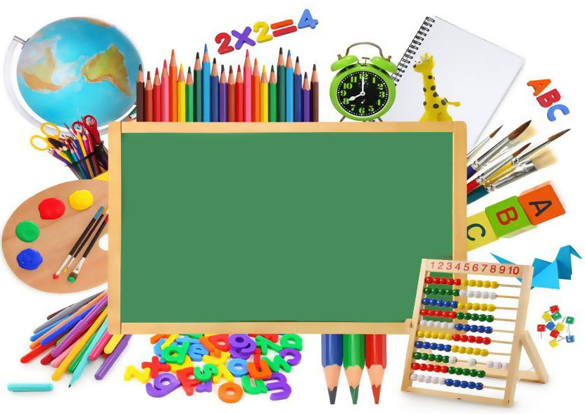
филиала «Начальная школа» в селе Ручейки

Воспитатель I категории Л.В.Бондаренко
«Школьное обучение никогда не
начинается с пустого места, а
всегда опирается на определенную
стадию развития, проделанную
ребенком».
Л. С. Выготский
По определению Д. Б. Эльконина, дошкольный и младший школьный возраст – это одна эпоха человеческого развития, именуемая “детством”. Он считал, что дети 3 – 10 лет должны жить общей жизнью, развиваясь и обучаясь в едином образовательном пространстве. Следовательно, проблема преемственности в образовании не нова.
Переходный период от дошкольного к школьному детству считается наиболее сложным и уязвимым. И не случайно в настоящее время необходимость сохранения целостности образовательной среды относится к числу важнейших приоритетов развития образования в России.
Что же такое преемственность?
Под преемственностью понимается последовательный переход от одной ступени образования к другой, выражающийся в сохранении и постепенном изменении содержания, форм, методов, технологий обучения и воспитания.
С 1 сентября 2011 года все образовательные учреждения России перешли на новый Федеральный государственный образовательный стандарт начального общего образования (ФГОС НОО).
В связи с введением ФГОС второго поколения для начального общего образования, приказа Министерства образования и науки Российской Федерации от 23 ноября 2009г. № 655 “Об утверждении и введении в действие федеральных государственных требований к структуре основной общеобразовательной программы дошкольного образования” необходимо создать систему взаимодействия Детский сад – Начальная школа.
Важнейшим условием эффективности работы по налаживанию преемственных связей детского сада и школы является четкое понимание целей, задач и содержания осуществления преемственности.
Наше сотрудничество со школой началось более 15 лет назад. Анализируя состав поступающих в школу учеников, их готовность к обучению в 1 классе, мы видели, что большинство из них - воспитанники детского сада.
В 2013-2014 учебном году выпускники детского сада составил 1% первоклассников, в 2014-2015 учебном году – 3 %, сейчас ходят в группу дошколят – 3 %.
Важным условием преемственности в нашей деятельности - это согласованность, преемственность всех компонентов образовательной системы (целей, задач, содержания, методов, средств, форм организации воспитания и обучения) на каждой ступени образования.
Сейчас, когда появилась тенденция раннего изучения программ для начальной школы, мы сразу договорились, что никакого дублирования школьных предметов, увлечения школьными формами обучения на занятиях при подготовке к школе быть не должно. Для устранения противоречий в реализации преемственности МКДОУ и начальной школы мы выработали для себя ряд условий:
  - согласованность программ МКДОУ и начальной школы;
- сохранение ведущих видов деятельности (на дошкольной ступени образования - игровой, на начальной школьной - учебной);
- устранение дублирования программ;
- сотрудничество учителей и воспитателея (взаимопосещение занятий, уроков, проведение совместных совещаний по вопросам преемственности дошкольной и начальной ступеней образования и др.);
- создание условий для развития творческих, интеллектуальных и личностных потенциалов ребёнка.

При осуществлении преемственности обозначено – формирование умение учиться, который включает в себя не только умение обучаться в течение всей жизни в школе и после школы, но и необходимость начать целенаправленное развитие ребенка в более раннем возрасте. Решение данного направления отражается в ФГОС начального общего образования и дошкольного, где одним из приоритетных задач является освоение детьми универсальных учебных действий (личностных, познавательных, регулятивных и коммуникативных).
Работу по преемственности детского сада со школы осуществлялась по трем основным направлениям:
- методическая работа с педагогами (ознакомление с требованиями ФГОС к выпускнику, обсуждение критериев «портрета выпускников», поиск путей их разрешения, изучение и обмен образовательных технологий, используемых педагогами детского сада и школы);
- работа с детьми (организация совместных мероприятий);
- работа с родителями (получение информации необходимой для подготовки детей к школе, консультирование родителей по вопросам своевременного развития детей для успешного обучения в школе).

Знакомство с будущими учениками происходит задолго до того, как они становятся воспитанниками подготовительной группы. Педагоги, администрация нашей школы приходят на многочисленные праздники, воспитательные мероприятия в детский сад по нескольку раз в год.
Воспитанники детского сада приходят в школу на экскурсиии, с удовольствием посещают учебные классы. Это вызывает у наших ребятишек желание пойти в школу, интерес, убирает страх и вселяет уверенность в своих силах. Дети посидят за партами, побывают на уроке, начнут воспринимать себя в новой для них роли.
Когда дети становятся постарше - начинается более кропотливая работа: подготовительные занятия, мониторинг сформированности психических процессов, необходимых для успешного обучения в школе, психологическое сопровождение детей, нуждающихся в коррекции, консультации с родителями.
Ежегодно в старшей группе проводится мониторинг по подготовке детей к школе.

В конце адаптационного периода учителя проводят мониторинг комфортности пребывания первоклассников в школе.
В этом году она выглядит таким образом.

Параметры | Учащиеся
Иду в школу с радостью, хорошим настроением | 3%
Бывает по-разному | -
С равнодушием | -
С неохотой, плохим настроением | -
За успешностью своих выпускников сотрудники детского сада следят на протяжении всего учебного года. На совместных совещаниях обсуждаем результаты, намечаем пути к устранению пробелов, трудностей.
Дети идут в школу без боязни и страхов. Они давно знакомы со своей учительницей. Им не приходится привыкать к её требованиям, манере общения, технике речи. И с первых же школьных дней первоклашки видят в школе, на уроках рядом с собой за партами своего воспитателя, которая готова похвалить, помочь, даже пожалеть, если нужно.
А сколько времени экономит на уроке учитель во время адаптационного процесса у первоклассников! Заранее известно кто правша, кто левша, кого с кем нужно посадить, кто как умеет держать ручку или карандаш и много других мелочей, которые могут вносить сумятицу в учебный процесс.
Согласованная и дружная работа наших педагогов, позволяет оценить адаптацию первоклассников, поговорить о каждом ребёнке, постараться помочь ему, основываясь на данных наблюдений проведённых за ним ещё в детском саду. Думаю, что такое сотрудничество ради детей и позволяет нам добиваться положительных результатов в работе.
Сотрудничество с детским садом не заканчивается в начальной школе.
Дошкольный и младший школьный возраст - это одна эпоха человеческого развития, именуемая "детством". Воспитатель и учитель начальных классов так же имеют много общего, поэтому у них общее родовое имя - педагог.
Проблема преемственности может быть успешно решена при тесном взаимодействии детского сада и школы. Выиграют от этого все, особенно дети. Ради детей можно найти время, силы и средства для решения задач преемственности.

